Рекомендация родителям 1 «А» группы
Тема недели: «Весна в окно стучится…»Весенние ручейки».
Цель: Продолжать знакомить детей с признаками весны, таяньем снега, образованием ручейков.
Вид образовательной деятельности | Рекомендации для родителей
Познавательно-исследовательская деятельность (Познавательное развитие)  Тема: «Одежда».  Учить классифицировать одежду по сезонам, развивать мышление, мелкую моторику. | Проиграть с детьми дидактическую игру «Одежда». Цель: Учить классифицировать одежду по сезонам.  Ход игры: распределение карточек с одеждой под карточками с изображением «солнца» и «снежинки». Летняя одежда размещается под «Солнышком», зимняя – под «снежинкой».  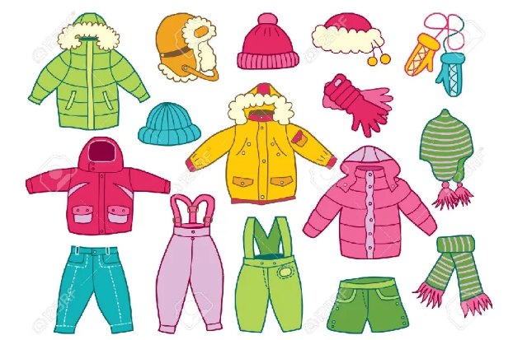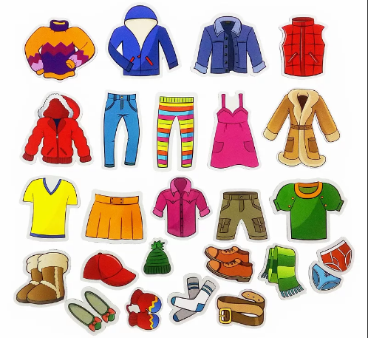  Физкультминутка «Платье»  Это платье для Наташки (4 поворота вправо- влево, руки на поясе)  Красные горошки. (4 ритмичных прыжка на обеих ногах)  А на платье два кармашка, («рисуют» на животике два кармашка)  Спрячем в них ладошки. (прикладывают обе ладошки к животику)  Дидактическая игра «Наложить латку на платье нужной формы».  Маша играла в лесу с Мишей, и зацепилась за ветку своим новым платьем и платье порвалось. Маша просит ребят помочь «зашить» красивое новое платье. Ребёнку раздаются заготовки «платьев» и латки в форме круга, квадрата, треугольника. Ребенок выбирают только ту форму, какую латку необходимо наложить на платье.  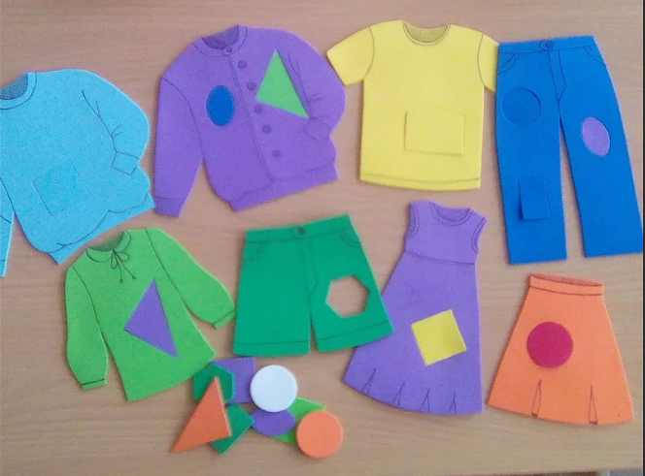  Задаем вопросы «Как ухаживать за одеждой».  Если одежда испачкалась, то ее …(стирают)  Если измялась – ее …(гладят)  Если разорвалась … (зашивают)  Если оторвалась пуговица, то ее – (пришивают)  Что нужно сделать с одеждой, когда ее снимают? (аккуратно развесить или сложить).
Восприятие художественной литературы (Речевое развитие)  Тема: Чтение рассказа в стихах «Неприятный случай», сказку А.Крылова «Как лечили петуха», рассказа М.Пришвина «Ёж».  Цель: Учить воспринимать языковые и художественные особенности поэтического текста. | Прочтите стих «Неприятный случай»:  https://allforchildren-ru.turbopages.org/s/allforchildren.ru/poetry/animals336.php  Прочтите рассказ М.Пришвина «Ёж»  https://skazki.rustih.ru/mixail-prishvin-yozh/  После прочтения, задайте ребенку следующие вопросы:  Что мы прочитали: рассказ, сказку или стихотворение? Почему ты думаешь, что это стихотворение? А может, рассказ? Это рассказ в стихах.  — О чем говорится в первом рассказе?  — О чем рассказывается во втором рассказе?  — Вспомните, какими словами говорилось о еже в первом и во втором рассказах.  — Какой из рассказов вам показался более интересным?  Прочтите сказку А. Крылова «Как лечили петуха»:  https://www.chitalnya.ru/work/1558899/  После прочтения сказки, задайте ребёнку вопросы:  — О чем рассказывается в этой сказке? Кто ее герой? Что сказочного в этой истории?  — Скажите, что случилось с петушком? Как сказать об этом по-другому?  — Как выглядел больной петушок?  — Каким он был?  — Как изменился петушок после выздоровления? Каким он стал?  Родитель читает первую строчку, дети заканчивают.  Петушок, петушок... (Золотой гребешок.)  Снова утро наступает... (Петя песню запевает.)  Петя громко поет... (Детям спать не дает.)
Коммуникативная деятельность  (Речевое развитие)  Тема: «Составление описания по предметной картине»  Цель: учить составлять короткие рассказы по картинке; учить четко и ясно произносить звук Ц, выделять этот звук на слух; учить регулировать темп речи. | Загадайте загадки ребенку:  - Квохчет, квохчет, детей созывает,  Всех под крыло собирает (курица).  - Он лежит меж грядок,  Зелен да сладок (огурец).  - Два конца, два кольца,  А посредине гвоздик (ножницы).  Рассмотрите вместе с ребенком картину:  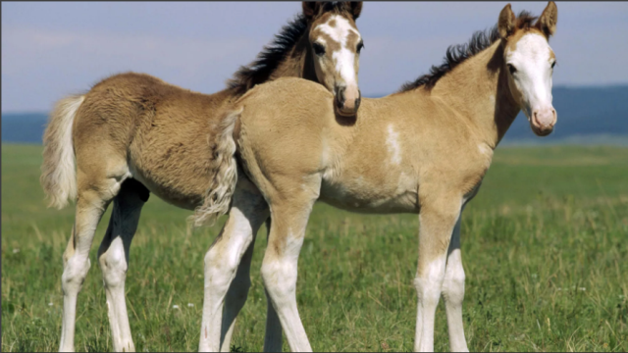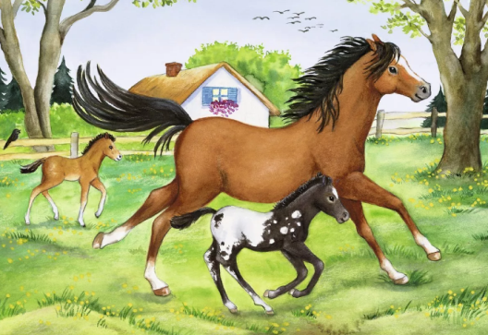  Задайте следующие вопросы:  Кто изображен на картине?  У жеребят есть мама. Как ее зовут?  Как Лошадь бьет копытом? (цок-цок-цок)  Физкультминутка  Зайка серенький сидит  И ушами шевелит. (поднять ладони над головой и махать, изображая ушки)  Вот так, вот так  Он ушами шевелит!  Зайке холодно сидеть,  Надо лапочки погреть. (потереть себя за предплечья)  Вот так, вот так  Надо лапочки погреть!  Зайке холодно стоять,  Надо зайке поскакать. (прыжки на месте)  Вот так, вот так  Надо зайке поскакать.  Дидактическая игра «Найди звук «Ц» в словах».  Цель: Развивать речевое внимание детей.  Ход: На картинах изображены предметы, дети должны назвать и определить звук «Ц», в начале слова, в конце или в середине.  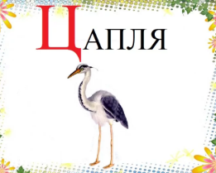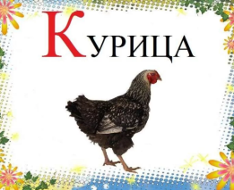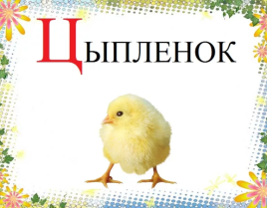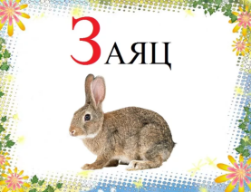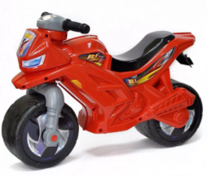
Продуктивная деятельность (Аппликация)  Тема «Ручеек и кораблик»  Цель. Учить детей составлять изображение кораблика из готовых форм (трапеций и треугольников разного размера) и рисовать ручеек по представлению. Формировать умение свободно размещать детали, аккуратно приклеивать. Развивать чувство формы и композиции | Материалы и оборудование:  Листы бумаги белого цвета для фона, бумажные формы - трапеции, треугольник двух размеров (для паруса и флажка), клей, салфетки для работы, клеенки.  Предлагает детям рассмотреть картину. Ответить на следующие вопросы: Что изображено на картинке? Что плывет по ручейку? Какие фигуры он видет?  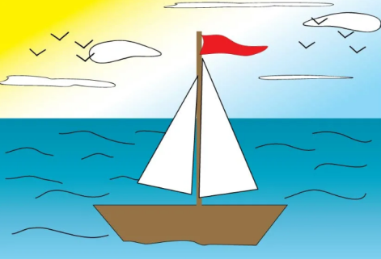  Давайте отгадаем загадку.  Он под солнышком родился  И из снега появился.  Быстро с горки побежал,  Звонко песню зажурчал (ручеёк)  Затем предлагает детям создать свой ручей и корабль. Предлагаем детям взять в руки кисточки, набрать краску синего цвета и нарисовать на белом листе волны.  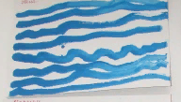  Для отдыха наших пальчиков выполним физминутку «Кораблик»  Физминутка «Корабль»  Волны плещут в океане: (Дети машут руками, изображая волны.)  Что нам чудится в тумане? (Дети вытягивают руки вперед) .  Это мачты кораблей (Дети вытягивают руки вверх) .  Пусть плывут сюда скорей! (Дети приветственно машут руками)  Мы по берегу гуляем,  Мореходов поджидаем, (Ходьба на месте)  Ищем ракушки в песке (Наклоны)  И сжимаем в кулаке. (Дети сжимают кулачки)  Наши ручки отдохнули, приступаем к работе с клеем. Теперь нужно пустить кораблик по волнам.  - Возьмем нижнюю часть кораблика - корпус. Это трапеция, благодаря такой форме, расширенной вверху, корабль не тонет и хорошо плавает по воде. Размещаем корпус в нижней часть листа  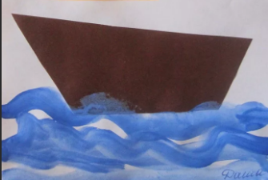  - Теперь возьмем парус.  - Какой он формы?  - Молодцы, это треугольник! Он ловит ветер и поэтому кораблик плывет. Прикладываем парус над корпусом (острым углом вверх)  - У нас осталась еще одна часть, маленький треугольник. Это флажок, он сделает наш кораблик еще красивее. Берем его, прикладываем над парусом.  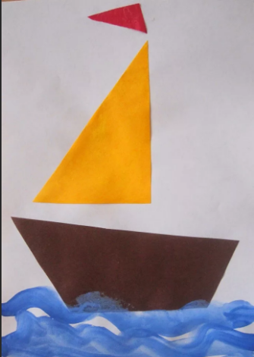
Познавательно-исследовательская деятельность (математическое развитие)  Тема: «Количество предметов. Пространственные и временные представления».  Цель. Выявить содержание и особенности знаний и способов практической деятельности детей в области элементарных математических представлений; выявить объем имеющихся на данный период знаний. Проследить динамику достижений каждого ребенка и наметить перспективу коррекционной работы. | Дидактическая игра «Когда это бывает?»  Цель: повторить с детьми названия времени года по их признакам; развивать мышление, память, внимание.  Материал: картинки с временами года, загадки о временах года.  Ход игры:  Родитель загадывает детям загадки о временах года, дети их отгадывают, находят соответствующие времени года на картинках и выставляют их на мольберт.  Кто, скажи мне милый друг,  Красит белым всё вокруг,  И деревья, и дома?  Это — зимушка -… (ЗИМА)  Стало солнышко теплей,  Зажурчал в лесу ручей,  Вся природа расцветает,  Время года кто узнает? (ВЕСНА)  Солнце печет, липа цветет,  Вишня поспевает,  Когда это бывает? (ЛЕТОМ)  Листья быстро пожелтели  И на землю полетели.  Так бывает раз в году,  А когда? Я не пойму! (ОСЕНЬ)  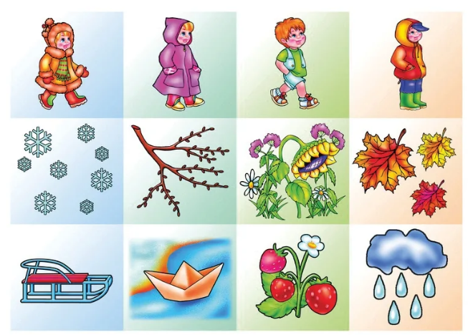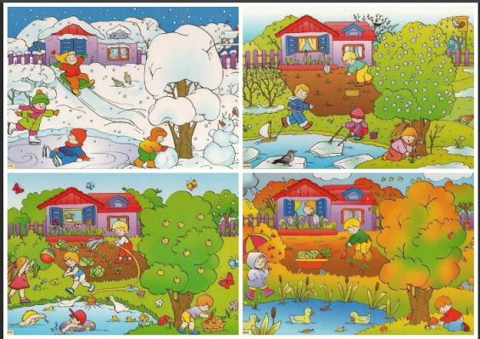  Дидактическая игра «Цвет, форма, величина».  Цель: Закреплять знания о цвете и величине фигур. Развитие четкого зрительного восприятия формы.  Перед детьми на столе разложены геометрические фигуры – круг, квадрат, треугольник. Разной величины и цвета. Родитель по очереди «показывает» фигуры, дети находят у себя такие же и называют их.  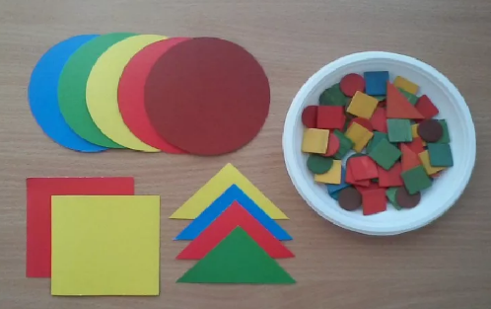
Продуктивная деятельность (Лепка)  Тема «Птички в гнездышке».  Цель: Вызвать интерес к созданию композиции «Птички в гнездышке». Учить детей лепить гнездышко скульптурным способом: раскатывать шар, сплющивать диск, вдавливать, прищипывать. Лепить 1-3 птенчиков по размеру гнездышка. Инициировать дополнение и обыгрывание композиции (червячки в клювиках). Развивать чувство формы и композиции. | Материал: пластилин желтого, коричневого, красного цвета, бусины темного цвета, клеенка для лепки, салфетки.  Прочитать стихотворение В. Шипуновой «Гнездышко».  Затрещала вдруг сорока:  - Ой, беда, беда, беда!  Поднялась в лесу тревога –  Птенчик выпал из гнезда.  На земле остался в ночь.  Надо птенчику помочь.  Филин ухает-хохочет,  Утащить бедняжку хочет.  По зеленым веточкам  Прискакала белочка:  - Птенчик, птенчик, не пугайся,  За пушистый хвост хватайся,  Постарайся не упасть,  Надо нам в гнездо попасть.  Вот родное гнездышко.  Перья в нем и зернышки.  Филин больше не хохочет.  И сорока не стрекочет.  В гнездышке-кроватке  Птенчики спят сладко.  Сначала будем лепить гнездышко.  Берем коричневый пластилин, катаем шар. Для этого кладем пластилин в ладошку и начинаем катать круговыми движениями. Затем сплющиваем шар в лепешку, вдавливаем середину пальчиками. А края прищипываем. Вот и получилось гнездышко.  Пальчиковая игра «Летит над полем птичка»  Летит над полем птичка (махи руками-«крыльями»)  Чирик-чик-чик (соединить пальцы в форме «клюва»)  А что несет синичка (плечи поднять вверх)  Чирик-чик-чик (соединить пальцы в форме «клюва»)  Несет травинку птичка. (соединить большой и указательный палец)  Чирик-чик-чик (соединить пальцы в форме «клюва»)  Гнездо совьет синичка (ладони сложить лодочкой перед собой)  Чирик-чик-чик (соединить пальцы в форме «клюва»)  Теперь будем лепить птенчика.  - Берем два кусочка желтого пластилина (сначала большой, затем маленький, катаем два шарика - это туловище и голова, соединяем (аккуратно прижимаем друг к другу, чтобы не сломать шарики,  -Вот получился птенчик. А что ещё надо сделать птенчику? (клювик). Клювик делаем вот так: 2-мя пальчиками (большим и указательным) прищипываем и оттягиваем пластилин. Затем берем две бусинки – это глаза. Если нет бусинок, то  глазки мы делаем из пластилина, катаем два маленьких шариков черного цвета. Вот так, получился птенчик, его усаживаем в гнездышко.  